《果师零散开示汇总16》

(1)   
依果(605002560) 10:18:26  
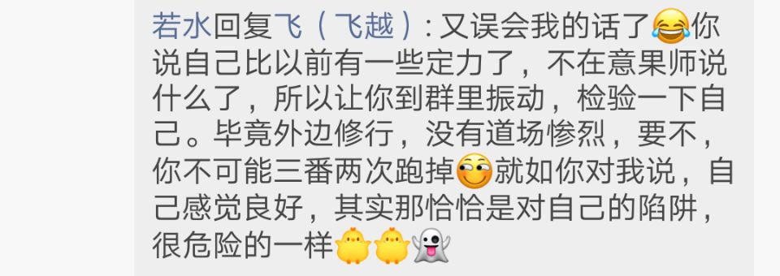  
依果(605002560) 10:21:02  
@若水 想阶段性的吹点牛，给自己点信心，这戏都不让演，是不是不够厚道？C:\Users\ADMINI~1\AppData\Local\Temp\LY6DR3ISJE0)6K)L)]~VIZK.gif  
  
（2）  
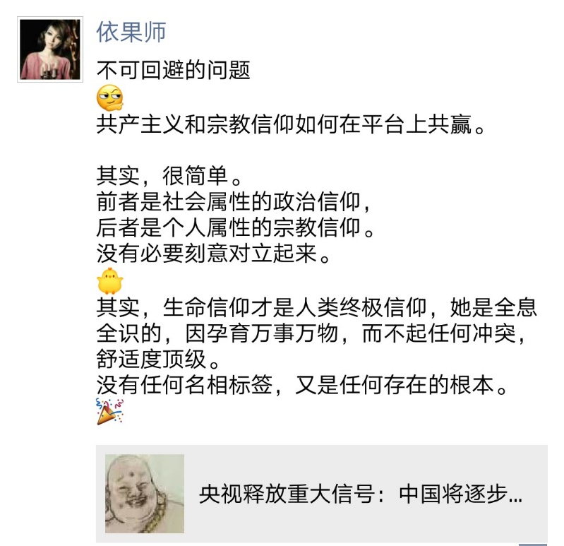  
  
（3）  
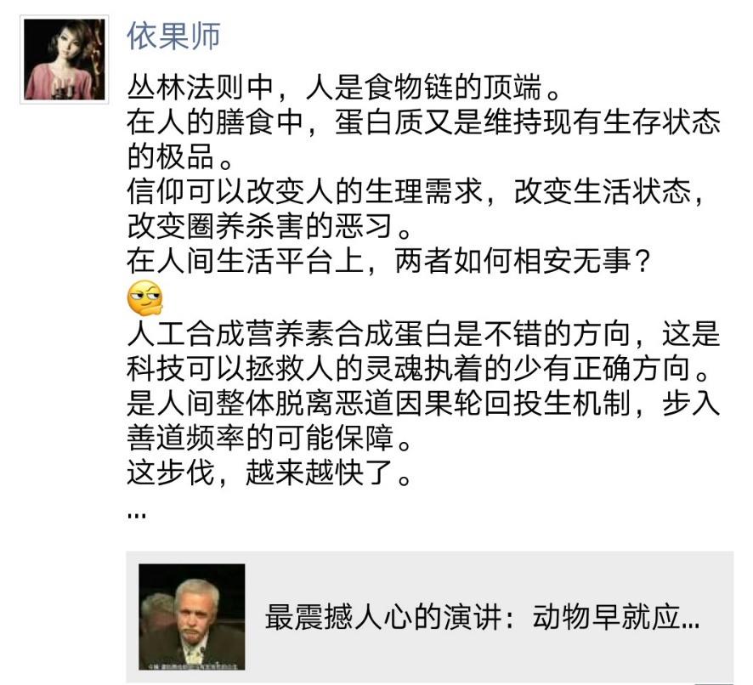  
 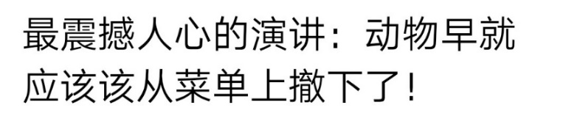  
  
（4）  
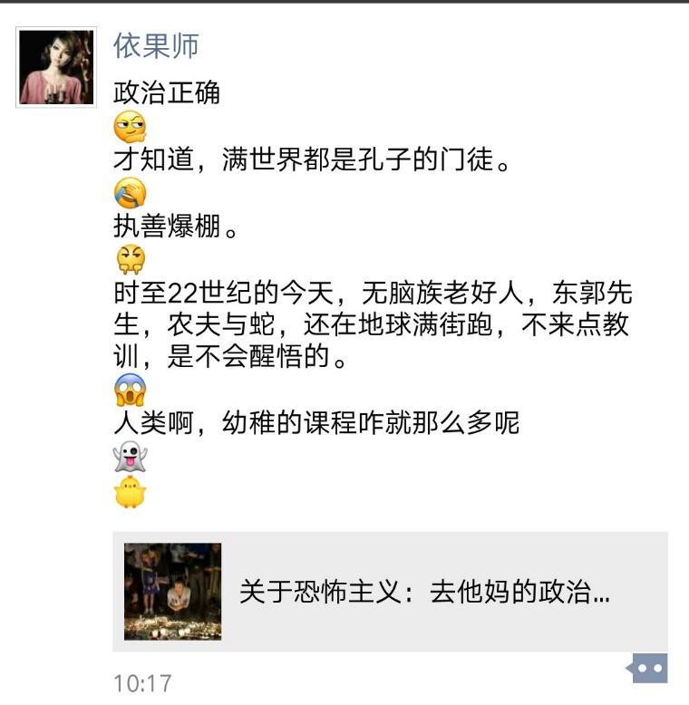  
  
（5）  
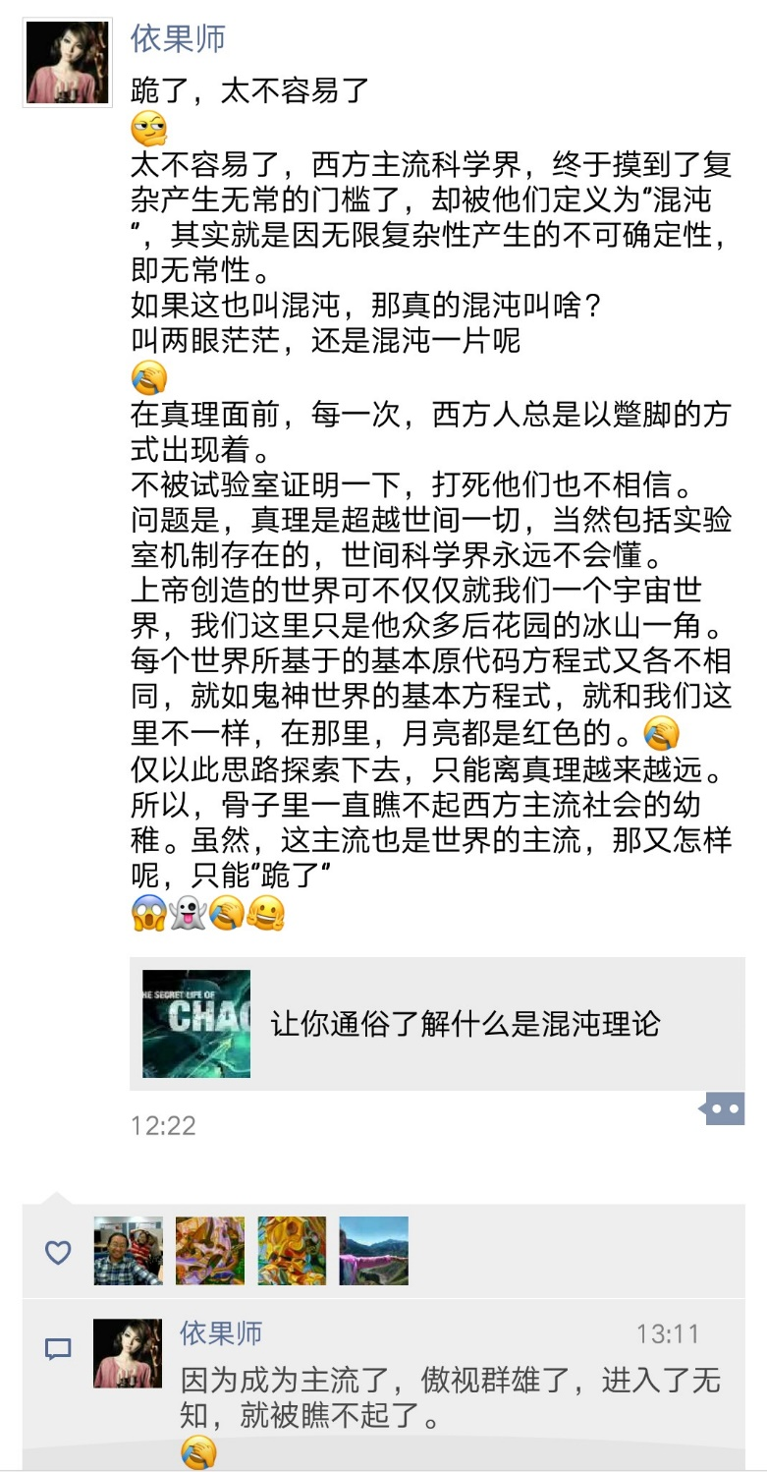  
  
(6)

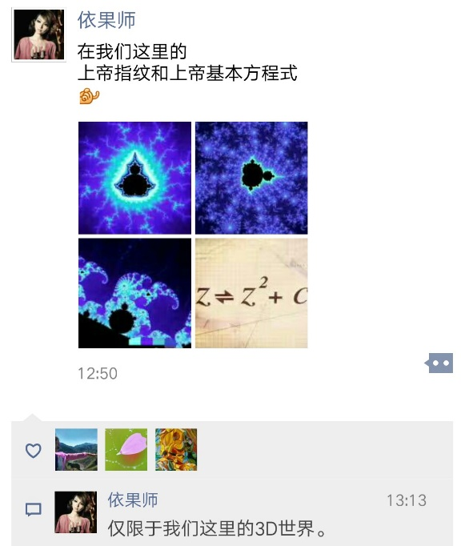  
  
（7）  
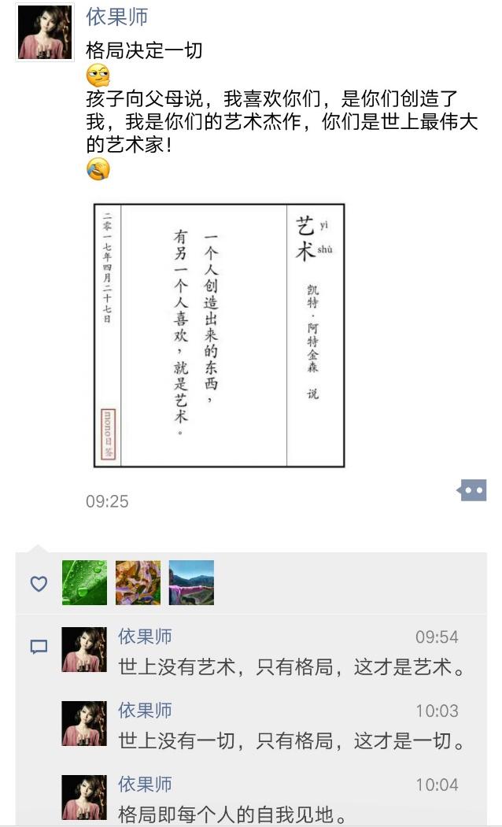  
  
（8）  
（赞美群近期格式变成：赞美度灭XXX的戏剧）  
依果(605002560) 12:19:17  
最近咋流行赞美度灭了？  
哪里来的次第混乱的妖风C:\Users\ADMINI~1\AppData\Local\Temp\6ZD$%HBUZ[H~@Y(R{46]9`1.gif  
  
依果(605002560) 12:21:15  
赞美啊，那些喜欢跟风修行的，自己定力要加强，道场只有果藏次第本身，是法脉嫡传的戏剧。  
C:\Users\ADMINI~1\AppData\Local\Temp\)~QA%ZD`05ZB]U[4_B3N7C4.gif  
  
依果(605002560) 12:23:48  
如若想依附，就直接依附顶级群频率，不过这需要自我圆满果藏为门槛。  
赞戏剧。  
  
依果(605002560) 12:25:35  
若真圆满果藏了，自然也不会犯次第混乱的毛病了。  
也就没有任何依附修行的心里作祟了。  
赞，戏剧。  
  
（9）  
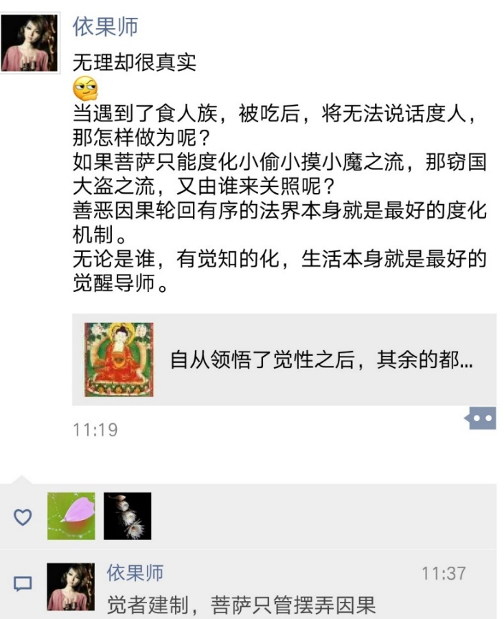  
  
（10）  
欢喜赞叹(11577758) 20:21:04  
@依果 请问果师：“若以觉界观，神子的一切作为以及证成的进程，都是觉者创世蓝图预设好的，不出创世者的规划之外。”可以这样理解吗？  
  
依果(605002560) 20:47:37  
@欢喜赞叹 对。  
神子成觉的课程，觉者对神子的教导度化。  
  
欢喜赞叹(11577758) 20:59:35  
@依果 是不是路过者，可以修改创世者给神子制定的成觉课程，或者深入优化这课程？或者说，基于四位一体者，才可以修改？  
  
依果(605002560) 21:13:25  
是可以，尤其对于速道觉醒者。  
3位一体路过觉者即可。  
  
欢喜赞叹(11577758) 21:14:54  
谢谢果师解答C:\Users\ADMINI~1\AppData\Local\Temp\S0CFY12DN{CJ$UE0_AU3R6E.gif  
  
如花绽放(531407158) 21:27:14  
如果没有受益于觉者传法而速道觉醒，都属随法界自动提升者？无论神子还是魔子？果师？  
  
住在边境的精灵(848912498) 22:12:59  
如果没有觉者加持，单凭我们现在的个体，想能速道觉醒，即身成就，那是完全不可能的。  
  
如花绽放(531407158) 22:23:37  
速道只有觉者亲临加持。  
  
如花绽放(531407158) 22:27:10  
以上问是说除速道觉醒者之外，都属随法界自动提升者？  
  
依果(605002560) 9:17:40  
@如花绽放   
是的，觉醒后回看魔幻地，轮回无尽只是个幻觉，实则永恒常在。  
  
次第花开(615909926) 9:21:44  
C:\Users\ADMINI~1\AppData\Local\Temp\(Y8OSM1NHC$]3CFH@G11Q%I.gifC:\Users\ADMINI~1\AppData\Local\Temp\}$$SH8F5BOR8W96(N@`FVY4.gif  
  
依果(605002560) 9:35:43  
恒常永在！  
  
如花绽放(531407158) 9:39:13  
觉者所创世建制永在？  
  
依果(605002560) 9:39:26  
对  
  
依果(605002560) 9:39:57  
无常是魔幻地的假象  
  
如花绽放(531407158) 9:41:42  
无量的觉者，无量的创世建制，就是宇宙膨胀？  
  
解脱之花(609695151) 10:02:49  
觉者建制法有穷尽，无量创意却无穷无尽，C:\Users\ADMINI~1\AppData\Local\Temp\U(T)~N%P9@AN}`JK~)EL961.gif  
  
解脱之花(609695151) 10:06:19  
法的穷尽，与意识的无穷尽，  
  
住在边境的精灵(848912498) 10:42:02  
不是宇宙膨胀，金刚粒子可大可小，如意化现，宇宙膨胀是魔幻地对宇宙的理解，第一宇宙是能量守恒的。  
  
玄清(1363374371) 10:53:26  
第一宇宙能量守恒，是上帝粒子。  
  
解脱之花(609695151) 10:56:51  
空明法身，上帝粒子，空性粒子  
空明无二的化现镜，是金刚粒子化现境。金刚粒子的一粒，即全部无别。  
  
如花绽放(531407158) 10:58:43  
宇宙的膨胀是站在个体的角度看的，是震荡因果律的体现。  
  
如花绽放(531407158) 10:59:49  
就是物质世界的成住坏灭。  
  
玄清(1363374371) 11:00:27  
宇宙的膨胀和每个体因果关系的建立有关？  
  
如花绽放(531407158) 11:01:42  
因果律是宇宙先天律法。  
  
玄清(1363374371) 11:03:10  
宇宙中什么时候度灭了各种因果关系，宇宙就会回到守恒的状态。  
  
如花绽放(531407158) 11:03:26  
请看《宇宙震荡说》  
  
玄清(1363374371) 11:03:49  
@如花绽放   
  
如花绽放(531407158) 11:03:56  
因果不灭，只能不昧因果。  
请看果藏《不昧因果》  
  
玄清(1363374371) 11:11:47  
因果也是虚幻的，穿越因果  
  
解脱之花(609695151) 11:41:10  
依圣果，不昧因果，生命的终极轮回，  
生命的圣义因果轮回，不昧魔幻地因果了  
  
（11）  
玄清(1363374371) 10:34:34  
赞美，赞美一切时，都如赞美上师一样心态赞美一切的戏剧。  
  
依果(605002560) 11:32:23  
@玄清 自性上师就是无人不上师，无处不上师，实得此境界者，自己生命频率已经高得鹤立鸡群了，赞人上人的戏剧C:\Users\ADMINI~1\AppData\Local\Temp\[LC3U)F{0XCAB)LKNIT0K@G.gif

(12)  
